**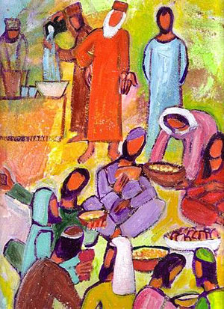****COMIENZA EL AÑO PASTORAL**

**SEAMOS BUENOS CRISTIANOS**

Santiago en su Carta lo dice muy claro: «La religión pura e intachable ante Dios Padre es ésta: visitar a los huérfanos y a las viudas». Frente a cualquier clase de apariencias externas, el apóstol Santiago critica con dureza la preferencia por el rico en detrimento y humillación del pobre. La fe en Jesucristo exige el amor al prójimo y excluye cualquier preferencia que se funde en la riqueza o en el poder.

El amor a Dios y el amor al prójimo, están tan estrechamente entrelazados, que la afirmación de amar a Dios es en realidad una mentira si el hombre se cierra al prójimo o incluso lo odia. El amor del prójimo es un camino para encontrar también a Dios, y “cerrar los ojos ante el prójimo nos convierte también en ciegos ante Dios” (Benedicto XVI “Dios es amor” n. 16).

Los fariseos del Evangelio de hoy se creen los mejores. Se consideran los practicantes irreprochables, virtuosos, sin fallos. Pero a Jesús no le convencen y, por eso, les pone en entredicho delante de todos. Señala que sus prácticas son inútiles y perjudiciales. Se encierran en sí mismos, en lugar de avanzar hacia Dios y hacia el prójimo. Los actos religiosos, aunque se practiquen con fervor, no valen para nada si no estamos cerca de los otros. Servir a Dios es también abrirse a la los otros, sean de la condición que sean. Los fariseos, en cambio, se separan de los otros y creen servir a Dios.

La hipocresía sigue de actualidad en el ser humano. Posiblemente pocas cosas nos resultan más **desagradables** en algunas personas como notar que su conducta no responde a los sentimientos de su corazón, porque la autenticidad de cada uno, para bien o para mal, está en el corazón. Alentemos, pues, sentimientos generosos, de honradez, de justicia. Lo que sale de dentro del corazón es lo que importa.